Ejercicio 1, Contador ASCII

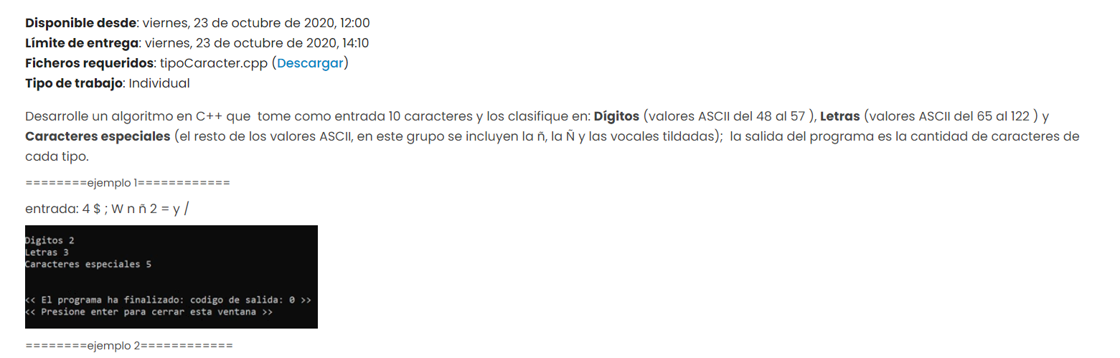

#include<iostream>

using namespace std;

int main(){

string cadenIngresada;

int digitos =0, letras =0, especial =0, codigo=0, cant = 0;

cin>>cadenIngresada;

cant = cadenIngresada.length();

for(int i =0; i < cant; i++)

{

codigo = cadenIngresada[i];

if(codigo>47 && codigo<58)

{

digitos++;

}

else if(codigo>64 && codigo<123)

{

letras++;

}

else

{

especial++;

}

}

cout<<" Digitos: "<<digitos<<endl;

cout<<" Letras: "<<letras<<endl;

cout<<" Caracteres Especial : "<<especial<<endl;

return 0;

}

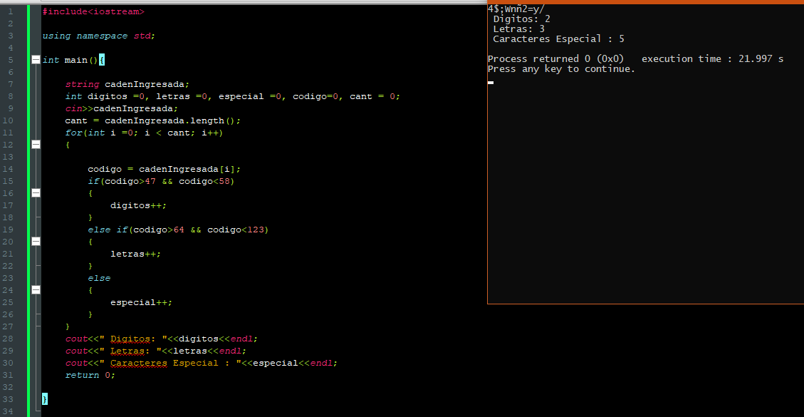

Ejercicio 2, Funcion particionada

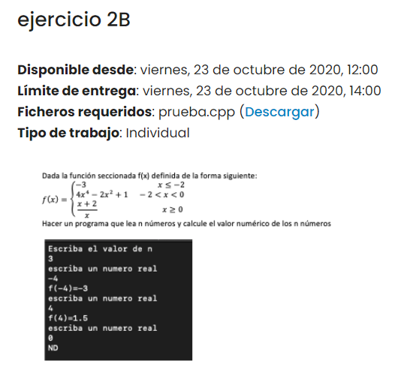

#include<iostream>

#include <math.h>

using namespace std;

float f(int x);

int main()

{

int numN=0, numR = 0 ;

cout<<"Ingrese el valor de n"<<endl;

cin>>numN;

for(int i=0; i<numN; i++)

{

cout<<"Escriba un numero real"<<endl;

cin >>numR;

if(numR == 0)

cout<<"ND";

else

cout<<"f("<<numR<<")="<<f(numR);

}

return 0;

}

float f(int x)

{

float resultado = 0;

if(x<= -2)

{

return -3;

}

else if(x>-2 && x<0)

{

return 4\*pow(x,4) - 2\*pow(x,2) +1;

}

else

{

resultado = (x+2);

resultado = (x+2)/ x;

return resultado;

}

}

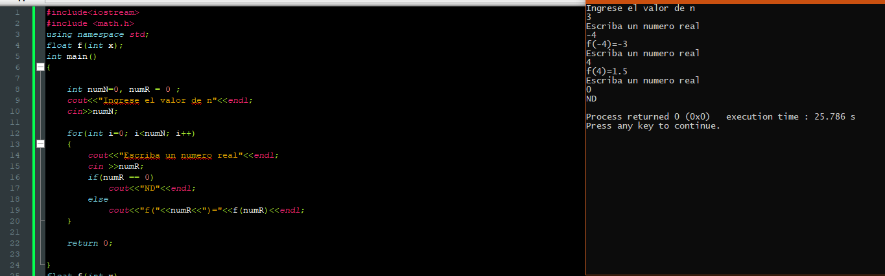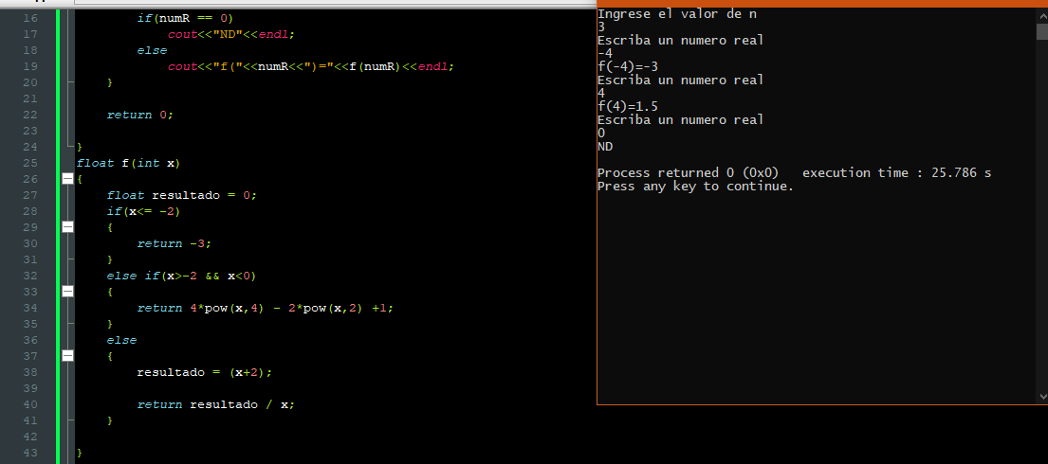

Ejercicio 3. Determinar poblacion

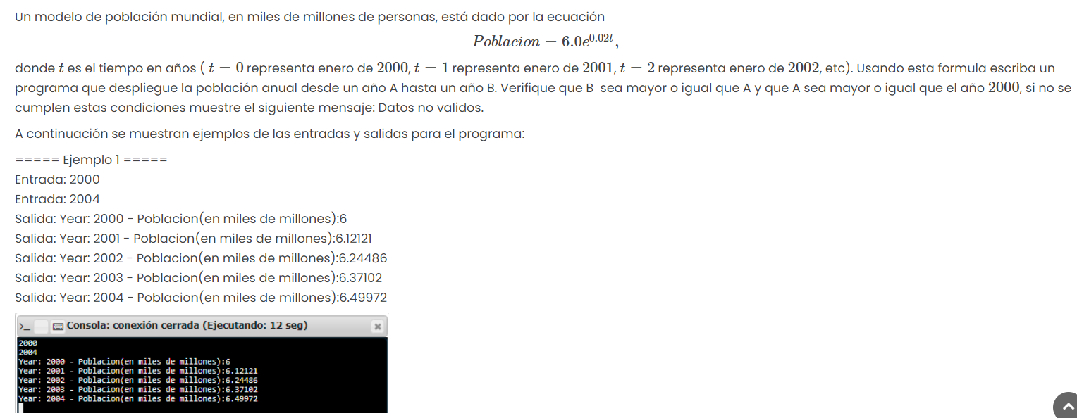

#include<iostream>

#include <math.h>

using namespace std;

float poblacion(int t);

int main()

{

int Tie=0, yearA, yearB;

cin>> yearA;

cin >>yearB;

if(yearA<2000 ||yearB<yearA )

{

cout<<"Datos invalidos"<<endl;

}

else

{

do

{

cout<<"Year:"<<yearA<<" - Poblacion(en miles de millones): "<<poblacion(Tie)<<endl;

yearA++;

Tie++;

}

while(yearA<=yearB);

}

return 0;

}

float poblacion(int t)

{

double euler = 2.71828182845904523536;

return 6\*pow(euler,0.02\*t );

}

